Circuit électrique du système de niveau d’essence.

Quel est le plot alimentation 12 volts ?

Quel est le plot de masse ?

Quel est le plot venant du fil de signal de la jauge ?

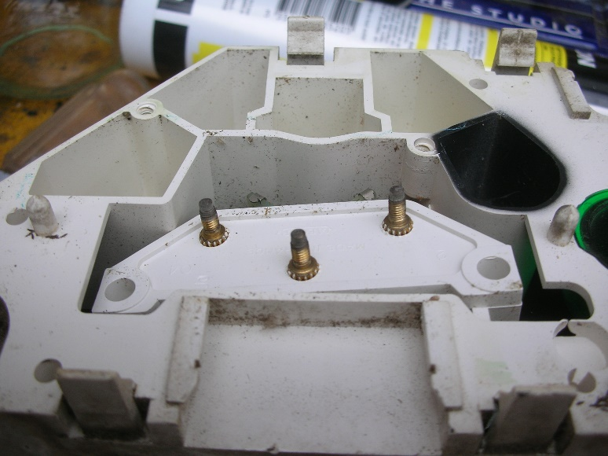

**C**

**B**

A

Jauge dans réservoir

Fil de signal à la jauge

Masse